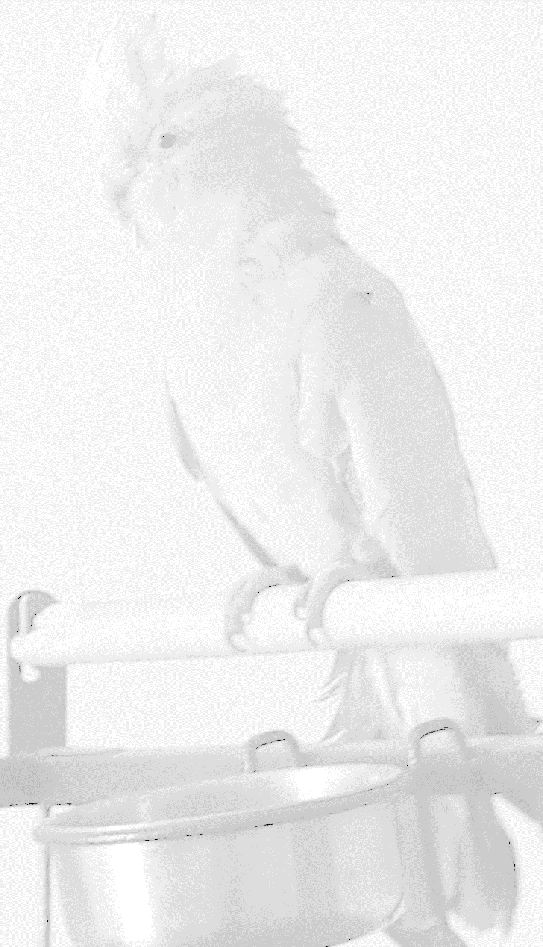
DOCUMENT UNIQUEMENT RESERVE AUX MEMBRES DE L’OISEAU CLUB PROVENCAL

Nom : ……LAURENT…………………………………………….

Prénom*: ……………………………………………….

Tel*: 06.23.34.93.56

Capacitaire : Oui Non Envoi : Oui Non

Achat Vente Echange Recherche Don

Oiseau Accessoire Autre

Merci de bien vouloir cocher la case de votre choix.

Description : A vendre canaris, Topaze blanc et jaune, Mosaïque rouge, Arlequin opale, jaune, agate jaune et blanc et rouge. Pour plus de renseignement merci de me contacter au 06.23.34.93.56

Photos ci-dessous

L’Oiseau club Provençal dégage toute responsabilité sur la ou les transactions entre les personnes.
Obligatoire *.

